Medienmitteilung | 30. Juni 2022

Inklusion
Kanton Luzern regelt die Finanzierung der Mehrkosten für die Inklusion von Kindern mit besonderen Bedürfnissen im Vorschulalter gesetzlich

Am 1. August 2022 tritt im Kanton Luzern das revidierte Volksschulbildungsgesetz in Kraft. Neu wird darin erstmals für den ganzen Kanton einheitlich geregelt, wie gemäss Gesetzestext, «die behinderungsbedingten Mehrkosten für die Betreuung von Kindern in familienergänzenden Betreuungsangeboten (KITAplus) sowie die Kosten der Beratung der Fachpersonen in solchen Betreuungsangeboten», finanziert werden.

Der offizielle Weg zu dieser Finanzierungsregelung startete mit der Einreichung einer entsprechenden Motion am 3. Dezember 2019 zuhanden des Luzerner Kantonsrates. Der eigentliche Startschuss fiel aber schon viel früher. KITAplus ist eine Initiative der Stiftung Kifa Schweiz (Kifa) und wurde im Jahr 2012 im Rahmen eines Pilotprojekts als gemeinsames Projekt mit Kibesuisse (Verband Kinderbetreuung Schweiz) in Zusammenarbeit mit dem Heilpädagogischen Dienst des Kantons Luzern in der Stadt Luzern gestartet und in den darauffolgenden Jahren stetig ausgebaut und auf 17 Wohngemeinden ausgeweitet.

Wissenschaftliche Begleitung
Für die Begleitung des Gesetzgebungsprozesses hat die Kifa eine Arbeitsgruppe gegründet und zusammen mit Partnerinnen und Partnern tatkräftig an der Ausarbeitung der Motion, eines umfassenden Factsheets sowie diversen Expertisen über die Kosten und Finanzierung zur inklusiven Vorschulbetreuung mitgearbeitet. Die Basis für das Factsheet bildeten unter anderem die Ergebnisse und Fakten aus den Studien der Hochschule Luzern Soziale Arbeit und der Pädagogischen Fachhochschule Luzern. Die Expertise wurde im Auftrag der Kifa von der Hochschule Luzern erarbeitet.

Ein Meilenstein in der Inklusion
Die Regelung der Mehrkosten im revidierten Volksschulbildungsgesetz, welche im Rahmen des Programms KITAplus anfallen, ist ein grosser Meilenstein für die Kifa und alle beteiligten Partnerinnen und Partner, die sich in den Deutschschweizer Kantonen für die Umsetzung von KITAplus stark machen. Der Kanton Luzern nimmt damit eine Vorreiterrolle ein und setzt ein starkes Zeichen, dass Inklusion möglich und finanzierbar ist.

((Box))

KITAplus – Tagesplätze für Kinder mit besonderen Bedürfnissen
KITAplus ist eine Initiative der Stiftung Kifa Schweiz und wurde im Jahr 2012 im Rahmen eines Pilotprojekts als gemeinsames Projekt mit Kibesuisse (Verband Kinderbetreuung Schweiz) in der Stadt Luzern gestartet. Im Jahr 2015 wurde das Projekt mit dem Anerkennungspreis der Albert-Köchlin-Stiftung ausgezeichnet. Durch die standortunabhängige Projektanlage verfügt KITAplus Luzern über Modellcharakter und ist auf andere Kantone, Städte und Gemeinden übertragbar. Aktuell läuft im Kanton Basel-Landschaft ein Pilotprojekt. Im Kanton St. Gallen wurde KITAplus vom Amt für Soziales und Pro Infirmis St. Gallen-Appenzell in Zusammenarbeit mit Fachstellen initiiert. Nach einer 2-jährigen Pilotphase wurde KITAplus im Kanton Uri im Jahr 2020 definitiv eingeführt, ebenso nach einer 3-jährigen Pilotphase im Kanton Nidwalden. «Kita inklusiv», wie das Programm im Kanton Solothurn genannt wird, wird seit 2019 umgesetzt. Der Kanton Bern hat auf Basis des KITAplus-Projekts in der Stadt Bern hat die Grundzüge des Konzepts übernommen und weiterentwickelt. In Kürze startet KITAplus als Pilotprojekt im Kanton Obwalden. Weitere Deutschschweizer Kantone interessieren sich für KITAplus.

Weitere Infos: www.kindertagesstaette-plus.ch

Kontakt und weitere Auskünfte
Stiftung Kifa Schweiz,
Theresia Marbach-Jund
Leitung Entlastung & Mittelbeschaffung, Stv. Geschäftsführung

Telefon 079 963 17 89
theresia.marbach@stiftung-kifa.ch

Bilder

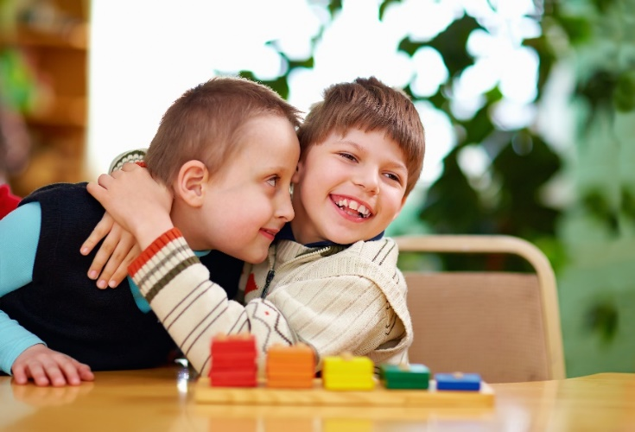

Das Angebot KITAplus ermöglicht Kindern mit besonderen Bedürfnissen den Besuch einer regulären Kita. Davon profitieren die Kinder mit einer Behinderung gleichermassen wie die Kinder ohne Behinderung. (Archivbild)

Beilagen
- 2 Bilder

Links
- Regelung ab 1. August 2022:
https://volksschulbildung.lu.ch/syst_schulen/ss_ffs/KITAplus_ab_Aug22
- Webseite Programm KITAplus:
www.kindertagesstaette-plus.ch
- Studie Hochschule Luzern Soziale Arbeit:
https://www.kindertagesstaette-plus.ch/fileadmin/images/01_Startseite/02_Entlastung/04_KITAplus/Forschungsbericht_KITAplus_Broschuerendruck.pdf
- Studie Pädagogische Fachhochschule Luzern:
https://www.kindertagesstaette-plus.ch/fileadmin/media_kindertagesstaette-plus/201406_KITAplus_Bericht_PHLuzern_Pilotphase.pdf

Stiftung Kifa Schweiz

Die Stiftung Kifa Schweiz (Kifa) ist eine gemeinnützige, nicht gewinnorientierte Organisation mit nachhaltigen, sozialen Zielen.

Seit 1990 pflegt, betreut und begleitet die Kifa Säuglinge, Kinder, Jugendliche und Erwachsene mit einer schweren, gesundheitlichen Beeinträchtigung und unterstützt und entlastet deren Angehörige.

Mit rund 180 professionellen Mitarbeiterinnen und Mitarbeitern in Pflege und Administration ist die Kifa in der ganzen Deutschschweiz tätig. Nebst den Pflegeleistungen realisiert die Kifa mit Hilfe von Spendengeldern Projekte zur Entlastung von Familien und nahestehenden Bezugspersonen von schwer pflegebedürftigen Kindern und Jugendlichen mit Behinderungen und chronischen Krankheiten.

stiftung-kifa.ch

